Таблица 4. Частота встречаемости мутаций в «горячих точках» гена NRAS (экзон 3, район кодона 61) в гистологическом материале.

Вариант мутации | Секвенограмма | Мутации в гистологическом материале (n=90, n Nras+=4 (4,4%))
Нет мутации (дикий тип) | 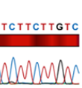 | 86
c.182A>G, p.(Gln61Arg, Q61R) [COSMIC ID 584] | 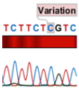 | 4

